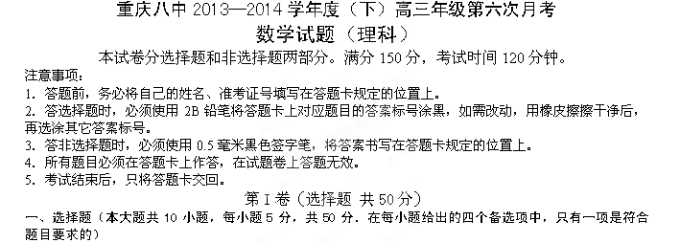1．已知集合，则
第4题图
（A） （B） （C） （D）
2．已知等比数列满足，则的值是
（A） （B） （C） （D）
3．计算：
（A） （B） （C） （D）
4．如果执行如图所示的框图，则输出的值为
（A） （B） （C） （D）
5．若展开式中的常数项是，则实数的值是
（A） （B） （C） （D）
x
y
o
1
第6题图
6．已知函数，其部分图象
如图所示，则的值分别为
（A） （B）
（C） （D）
7．在等腰中，，，则的值为
（A） （B） （C） （D）
第8题图
8．已知某几何体的三视图如图所示（单位），则此几何体
的体积为
（A） （B）
（C） （D）
9．对于函数和，设，，若存在、，使得，则称互为“零点关联函数”．若函数与互为“零点关联函数”，则实数的取值范围为
（A） （B） （C） （D）
10．过原点的直线交双曲线于两点，现将坐标平面沿轴折成直二面角，则折后线段的长度的最小值等于
（A） （B） （C） （D）

第Ⅱ卷（非选择题 共100分）
二、填空题（本大题共6小题，每小题5分，请按要求作答5小题，共25分，把答案填写在答题卡相应位置上．）
11．已知$i$是虚数单位，则复数________．
12．已知实数满足，则的最大值是________．
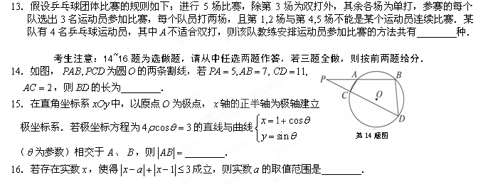
三、解答题（本大题共6小题，共75分．解答应写出文字说明、证明过程或演算步骤．）
17．（本题共13分，第（Ⅰ）问5分，第（Ⅱ）问8分）
今年3月1日，重庆某中学50位学生参加了“北约联盟”的自主招生考试．这50位同学的数学成绩的频率分布直方图如图所示，其中成绩分组区间是：
．
（Ⅰ）求图中的值；
（Ⅱ）从成绩不低于100分的学生中随机选取2人，该2人中成绩在110分以上（含110分）的人数记为，求的分布列和数学期望．

18．（本题共13分，第（Ⅰ）问6分，第（Ⅱ）问7分）
已知向量，函数．
（Ⅰ）若，，求的值；
（Ⅱ）在中，角的对边分别是，且满足，求的取值范围．

19．（本题共13分，第（Ⅰ）问6分，第（Ⅱ）问7分）
已知函数 ．
（Ⅰ）若函数在处取得极值，求曲线在点处的切线方程；
（Ⅱ）当时，讨论的单调区间．

20．（本题共12分，第（Ⅰ）问6分，第（Ⅱ）问6分）
如图所示，已知三棱柱，点在底面上的射影恰为的中点，．
（Ⅰ）求证：平面；
（Ⅱ）求二面角的余弦值．

21．（本题共12分，第（Ⅰ）问4分，第（Ⅱ）问8分）
设为圆上的动点，过作轴的垂线，垂足为，点满足：．
（Ⅰ）求点的轨迹的方程；
（Ⅱ）过直线上的点作圆的两条切线，设切点分别为，若直线与
点的轨迹交于两点，若，求实数的取值范围．

22．（本题共12分，第（Ⅰ）问4分, 第（Ⅱ）问8分）
已知数列满足：．
（Ⅰ）若，，，求的值；
（Ⅱ）若，证明：且，．
高2014级高三下4月月考试题答案
一、选择题
第10题解析：设，
则折后有，所以的最小值为，
此时.
二、填空题
11. 12. 13. 14. 15. 16.
三、解答题
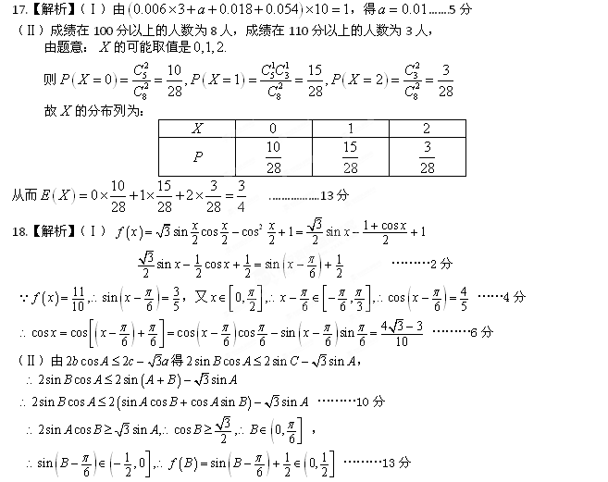19.【解析】（Ⅰ），
在处取得极值， ，
，，故曲线在点处的切线方程为，即 .…………….6分
（Ⅱ）
当时，，在上单调递增；
当，即时，在上是增函数，在上是减函数，在上是增函数；
当，即时，在上是减函数，在上是增函数. ….13分
20.【解析】解：如图所示，取的中点，
则.
又平面，以为原点建立如图所示
的空间直角坐标系，
设，则
.…….2分
（Ⅰ）证明：，
由，知，又，从而平面.…….6分
（Ⅱ）因为，，由得.
,设平面的一个法向量为，则 ，可取，同理，可求得平面的一个法向量为，.
所以，二面角的余弦值为.…………….12分
21.【解析】（Ⅰ）设点，由，知点，因为点在圆上，所以，即点的轨迹方程是.…….4分
（Ⅱ）设点，则切点弦的方程为.设点，则圆心到的距离.故.
由得，则，
故，从而.
设，则.于是，设，
于是.设，则，
令，得. 于是在上单调递增，
，即实数的取值范围是.…………….12分
22.【解析】（Ⅰ）由条件知：，从而，
又， ，． ………………………………….4分
（Ⅱ），
前项相加，得：，① …………….6分
后项相加，得：．从而……………….8分
后项相加，得：．②
从而，
．③……………………….11分
因为，代入③得：． …………………………………….12分

